BTS MAINTENANCE DES MATÉRIELS DE CONSTRUCTION
ET DE MANUTENTION

U.4 - ANALYSE D’UN DYSFONCTIONNEMENT
SESSION 2023

Durée : 4 heures
Coefficient : 5

Matériel autorisé

L’usage de la calculatrice avec mode examen actif est autorisé.
L’usage de la calculatrice sans mémoire, « type collège » est autorisé.

Tout autre matériel est interdit.

Documents-réponses à rendre avec la copie
DR1 page 19/25
DR2 page 19/25
DR3 page 20/25
DR4 page 20/25
DR5 page 21/25
DR6 page 22/25
DR7 page 23/25
DR8 page 24/25
DR9 page 25/25

Dès que le sujet vous est remis, assurez-vous qu'il est complet.
Le sujet comporte 25 pages, numérotées de 1/25 à 25/25.

Composition du sujet

Il est préférable de réaliser le sujet dans l’ordre, cependant, il est possible de traiter chaque partie de façon indépendante.

Liste des documents techniques
- DT1 – Implantation des différents composants de la machine page 8/25
- DT2 – Caractéristiques moteurs et hydraulique page 9/25
- DT3 – Caractéristiques des éléments de fraisage page 10/25
- DT4 – Caractéristiques générales page 11/25
- DT5 – Courbes moteur et tableau de codes page 12/25
- DT6 – Tableau de codes page 13/25
- DT7 – Schéma de principe d’entrainement des équipements hydrauliques page 14/25
- DT8 – Schéma hydraulique de la transmission page 15/25
- DT9 – Courbes de performances page 16/25
- DT10 – Synoptique contrôleur et caractéristiques sonde page 17/25
- DT11 – HQSE page 18/25

Documents-réponse à rendre avec la copie
- DR1 – Codes affichés page 19/25
- DR2 – Schéma d’architecture page 19/25
- DR3 – Bilan de puissance page 20/25
- DR4 – Exploitation du bilan de puissance page 20/25
- DR5 – Schéma hydraulique du système de ventilation page 21/25
- DR6 – Température d’air (admission) page 22/25
- DR7 – Température d’huile page 23/25
- DR8 – Température de liquide de refroidissement page 24/25
- DR9 – Tableaux d’analyse des relevés page 25/25

Mise en situation
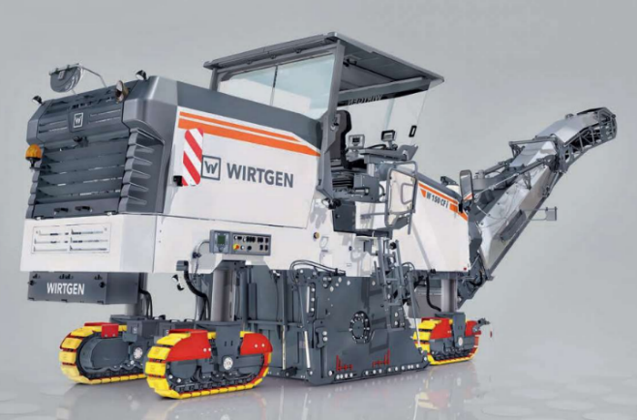
Le 2 octobre 2021, la société Place Neuve située ZI du 45e parallèle à Valence (26000) vient d’acquérir la nouvelle raboteuse Wirtgen W150 CFI (voir figure 1), accompagnée d’un contrat de maintenance.
Figure 1 : photo de la raboteuse Wirtgen W150 CFI
La machine sous garantie est équipée d’une fraise de 1,50 m de large achetée neuve. Elle dispose d’une polyvalence accrue par rapport au modèle précédent et de belles performances techniques. Elle est couramment utilisée pour des chantiers de rabotage de voirie.
Le constructeur annonce, en fonctionnement normal, un volume raboté de 375 m³ par jour pour 7 heures de travail effectif.
Deux mois après son acquisition, lors d’un chantier nécessitant l’emploi de la machine au maximum de ses capacités (rabotage sur 300 mm de bitume), l’opérateur aux commandes de la machine, un chauffeur confirmé, s’est plaint d’un manque de puissance et de nuisances sonore à l’utilisation. De plus, Il semblerait que le ventilateur de refroidissement soit en permanence en grande vitesse.
Au cours de la première visite périodique, des alertes enregistrées sur le pupitre de commande ont été observées et notées sur le rapport du technicien (les causes de ces défauts n’ont pas été identifiées) et aucune anomalie visuelle n’a été relevée.
Une visite sur le chantier est déclenchée le plus rapidement possible afin d’analyser et corriger les dysfonctionnements rencontrés sur la machine.
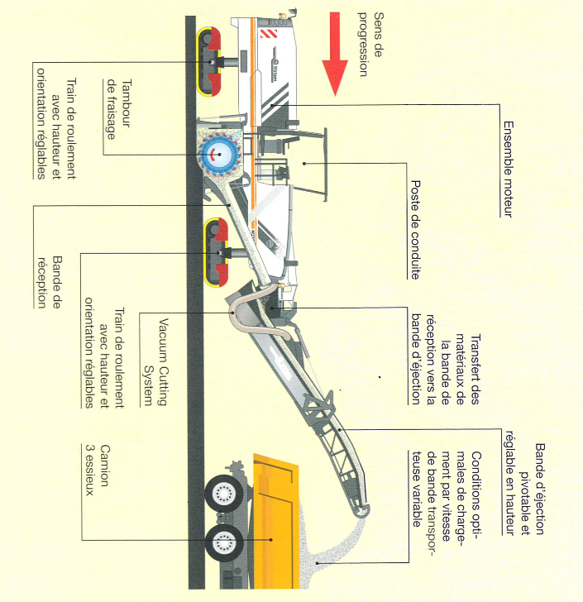
Figure 2 : description de la raboteuse Wirtgen W150 CFI
PARTIE 1- Analyse de la situation
L’objectif de cette partie est d’analyser la situation décrite, de comparer les performances estimées aux performances constatées et de vérifier si les écarts peuvent s’expliquer par les alertes relevées sur le tableau de bord.
Le conducteur de la machine indique au responsable technique de Wirtgen que des codes viennent de s’afficher au tableau de bord de la raboteuse.
Question 1.1 Rechercher la correspondance et compléter en français le tableau du document réponses DR1 afin d’analyser et de classifier les codes présents sur l’afficheur selon les 2 propositions (mettre une croix).
On décide de vérifier les performances de rabotage en dynamique sur le chantier.
L'enrobé a une masse volumique en place de 2400 kg/m³ et un coefficient de foisonnement de 1,32.
Question 1.2 Relever sur la documentation ressource DT9, la vitesse d’avancement dans les conditions de travail annoncées.

Question 1.3 Pour une longueur d’enrobé à évacuer de 1 m, calculer le volume d'enrobé qui sera réceptionné dans le camion.

Question 1.4 Calculer le volume total qui devrait être évacué sur une journée de 7 heures.

Suite à l’essai en dynamique, on mesure que le volume évacué est de 400 m³ / jour.
Question 1.5 Développer le calcul montrant que la perte par rapport au volume estimé précédemment est de l’ordre de 20 %.

Question 1.6 Conclure en établissant un lien explicite avec les codes analysés à la question 1.1.

PARTIE 2 – Vérification de la puissance
L’objectif de cette partie est de vérifier que la puissance consommée en phase « travail chantier » lors de la visite du technicien par les différents équipements est en conformité avec les données annoncées par le constructeur.
Question 2.1 En s’aidant des documents DT1, DT3 et DT7, compléter le schéma architectural de la machine du document DR2.
On considère un régime moteur $N_{moteur}=1900 \text{tr.mi}{\text{n}}^{\text{-1}}$.

Question 2.2 Relever la vitesse de rotation du tambour pour le régime moteur $N_{moteur}$.

Question 2.3 Relever à partir des courbes du document DT9 l’effort par pic en fonction des conditions de travail énoncées (résultats en kN et N).
La machine est équipée d’un tambour FB 1,500 mm, LA 8 mm. Pour les 300 mm de route à raboter, le tambour a deux rangées de 9 dents en prise.

Question 2.4 En utilisant les résultats précédents ainsi que le document DT4, calculer le couple de fraisage noté $C_{fraise}$.

Question 2.5 Vérifier alors que la puissance théorique $P_{fraise}$ consommée pour le fraisage est de l’ordre de 200 kW.
Quel que soit le résultat trouvé, on continuera avec $P_{fraise}=200 \text{kW}$.

Question 2.6 Calculer la puissance $P_{moteur}$que doit fournir le moteur pour la fraise.
On considère toujours un régime moteur $N_{moteur}=1900 \text{tr.mi}{\text{n}}^{\text{-1}}$. Pour la question suivante, on utilisera les informations du schéma hydraulique présent sur le document DR5.

Question 2.7 En utilisant les données du schéma hydraulique DR5, calculer le débit hydraulique nécessaire pour entrainer le ventilateur à la vitesse maximale indiquée par le constructeur DT2. En déduire la cylindrée de travail de la pompe du ventilateur puis sa puissance consommée. Compléter alors les tableaux du document DR3.

Question 2.8 Sur le document DR4, comparer la puissance consommée à la puissance fournie par le moteur et conclure sur les valeurs trouvées.

Question 2.9 Analyser les résultats par rapport à la plainte du client (baisse de rendement, alertes tableau de bord).

PARTIE 3 – Analyse du système de ventilation
D’après les parties précédentes, la baisse de productivité semble provenir du système de ventilation du circuit de refroidissement pouvant impacter le fonctionnement global de la machine. L’objectif dans cette partie est d’analyser la chaîne d’information qui contrôle la vitesse du ventilateur.
Question 3.1 Citer les noms et caractéristiques des éléments constituants le circuit hydraulique de ventilation du document DR5.

Question 3.2 Sur le document DR5 :
- tracer en rouge la ligne « haute pression » ;
- tracer en bleu la ligne « retour » ;
- tracer en vert la ligne « pilotage en annulation de dédit ».

Question 3.3 Sur le document DR5, entourer l’élément qui permet d’obtenir le débit souhaité selon les informations analysées par le calculateur.

Question 3.4 Proposer une méthode rapide pour valider les dires de l’utilisateur et donc le bon fonctionnement du circuit hydraulique concernant la vitesse maximale de ventilation.

Question 3.5 Sur le document DR5, indiquer l’endroit du circuit auquel il faut placer un manomètre pour vérifier la pression du circuit de ventilation (et le dessiner). Parmi les calibres suivants, choisir le plus adapté : 50, 100, 250 ou 600 (bars).
On considère que le circuit hydraulique est correct, il faut alors étudier la chaine d’information électrique. Le technicien a complété les tableaux de relevés (voir document DR9).
Question 3.6 À l’aide du document DT10, placer sur les schémas électriques des documents DR6, DR7 et DR8, les instruments nécessaires (voltmètre, ohmmètre) aux points de mesures appropriés.
Pendant la mesure, la température d’huile était de $68°\text{C}$, le liquide de refroidissement de $50°\text{C}$ et la température d’air de $19°\text{C}$.
Question 3.7 À l’aide du document DT10, compléter le tableau du document DR9, interpréter les valeurs relevées, et identifier l’élément défaillant. Justifier la réponse.

PARTIE 4 – Conséquences du dysfonctionnement

La pièce nécessaire est indisponible en Europe, le délai de livraison est fixé à 4 jours, le chef de chantier s’interroge sur les conséquences de ce dysfonctionnement tant sur la rentabilité que sur les risques globaux lors de l’exécution du chantier.

Objectif : répondre aux interrogations du chef de chantier
Le chantier {raboteuse + camion} a un coût journalier de 5 000 € HT (hors salariés). En raison des dysfonctionnements constatés, la raboteuse n’a qu’une production journalière réelle de 280 m³.
Question 4.1 Calculer le surcoût du chantier induit par le délai de livraison.

Pour répondre à l’opérateur se plaignant d’un bruit intensif et continu, le technicien a effectué un relevé de bruit avec le sonomètre présent dans son véhicule de dépannage. La mesure a révélé un niveau de 112 décibels, niveau de bruit qui s’explique par le maintien permanent à vitesse maximale du ventilateur.
Question 4.2 Indiquer les conséquences que pourrait avoir le maintien de l’activité sur la santé des personnels à proximité en raison de la vitesse du ventilateur.

SYNTHÈSE

Question de synthèse
En fonction des différents résultats obtenus, effectuer un bilan de synthèse de l’étude de ce dysfonctionnement sachant que le prix de la sonde de température est de 66,99 € HT.
(Justifier avec au minimum 3 arguments)

DT1 – Implantation des différents composants de la machine
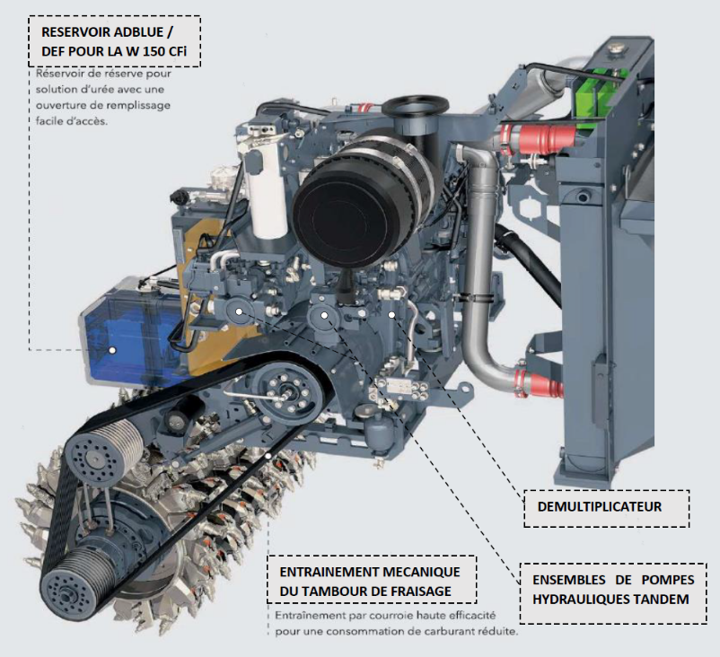

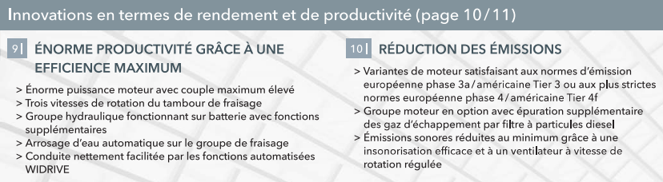
DT2 – Caractéristiques moteurs et hydraulique
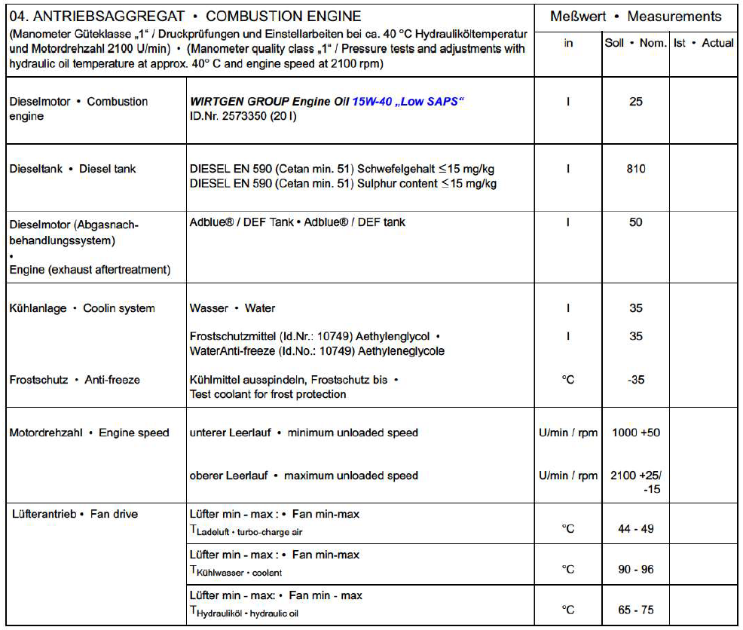

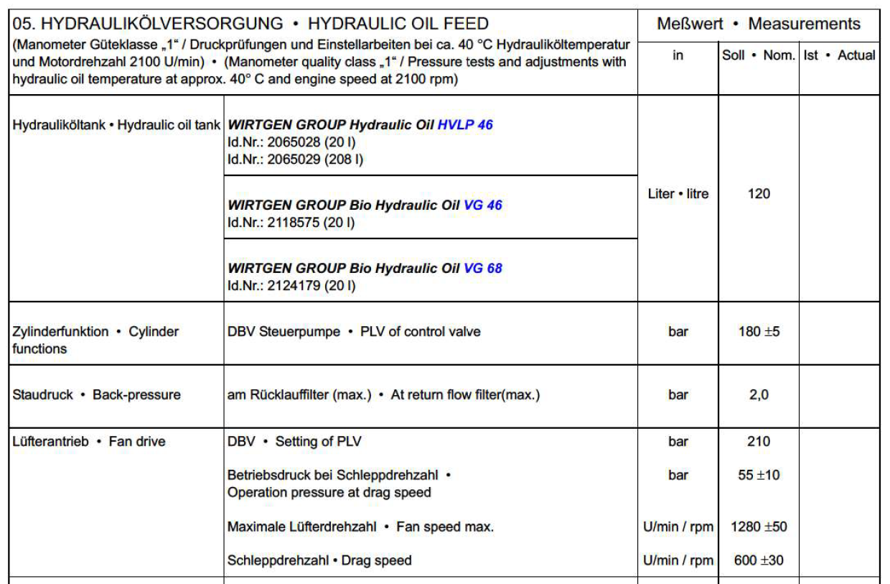

DT 3 – Caractéristiques des éléments de fraisage
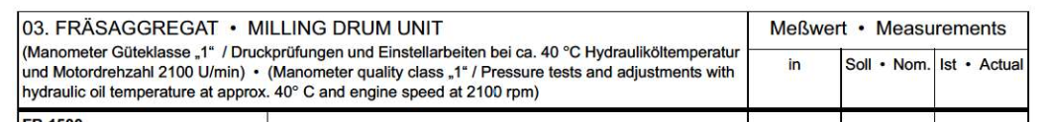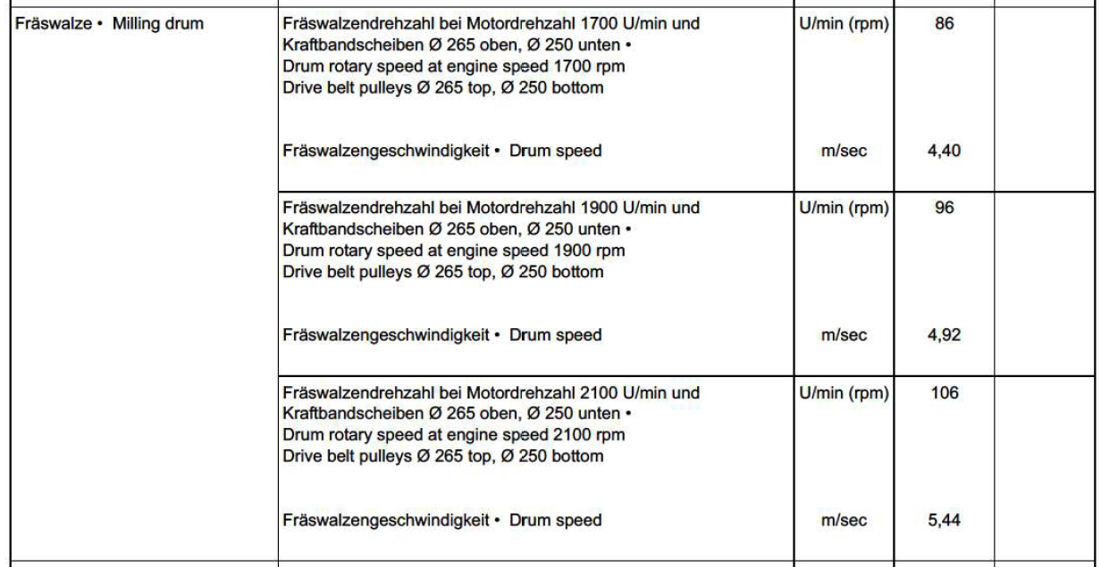
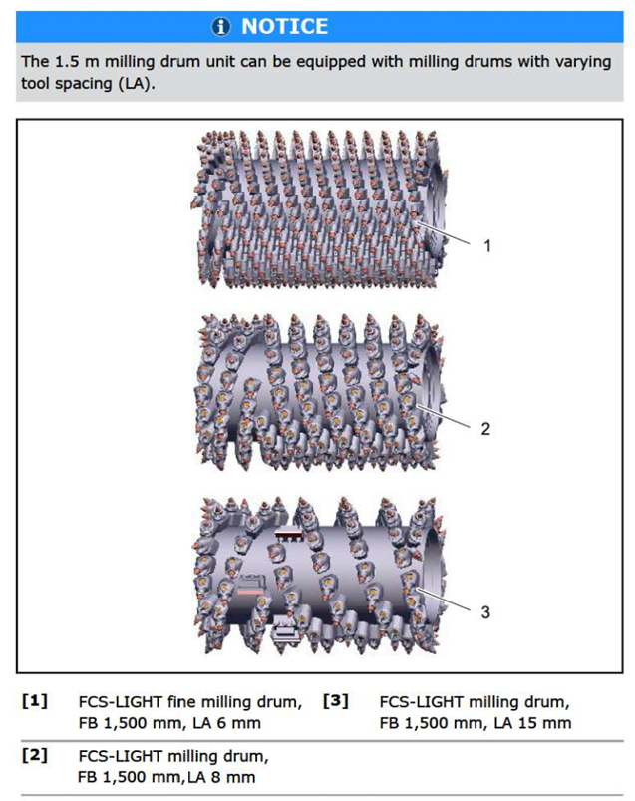

DT4 – Caractéristiques générales
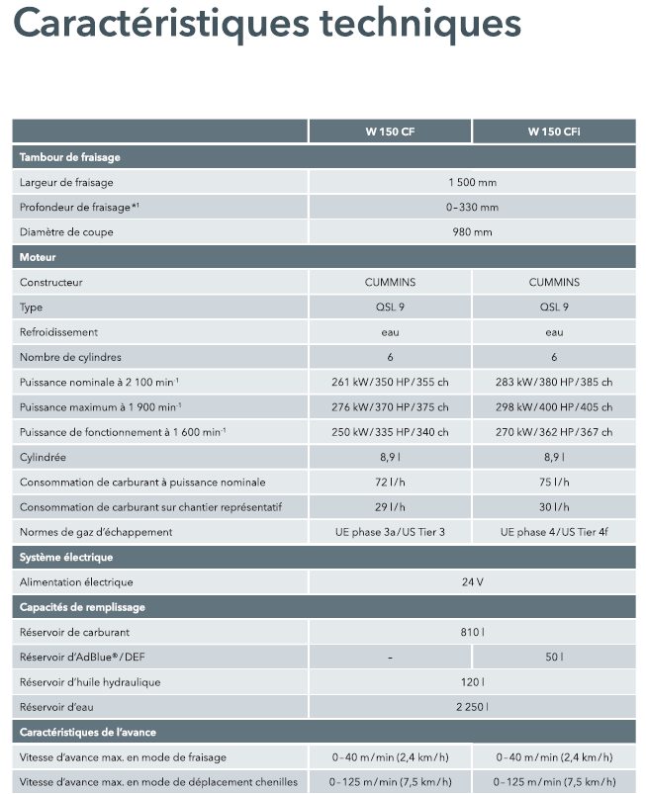

DT5 – Courbes moteur et tableau de codes

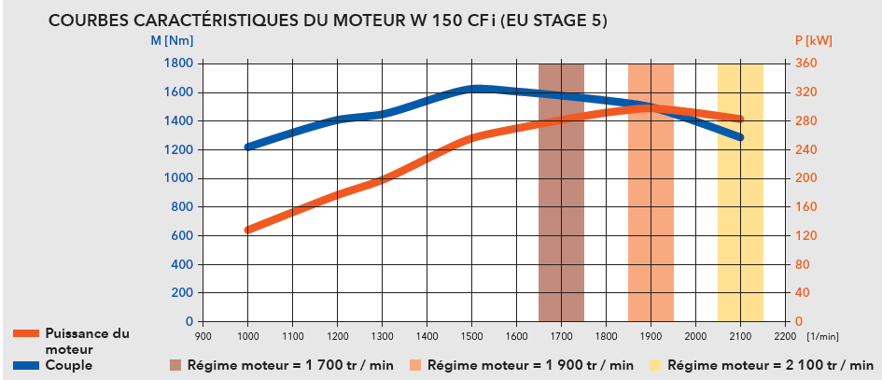

Tableaux des codes affichés au tableau de bord et correspondance

DT6 – Tableau de codes
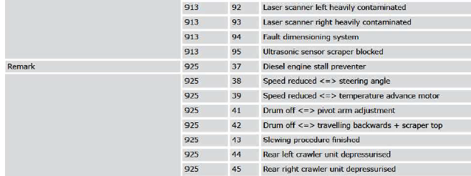

DT7 – Schéma de principe d’entrainement des équipements hydrauliques

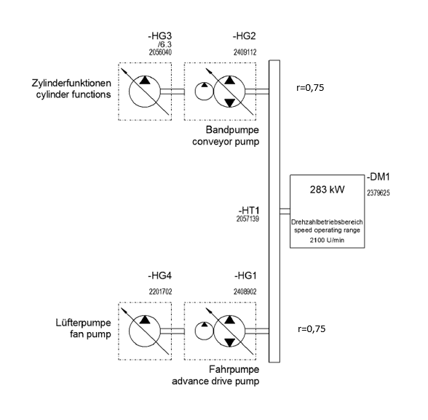
Dieselmotor
Combustion engine

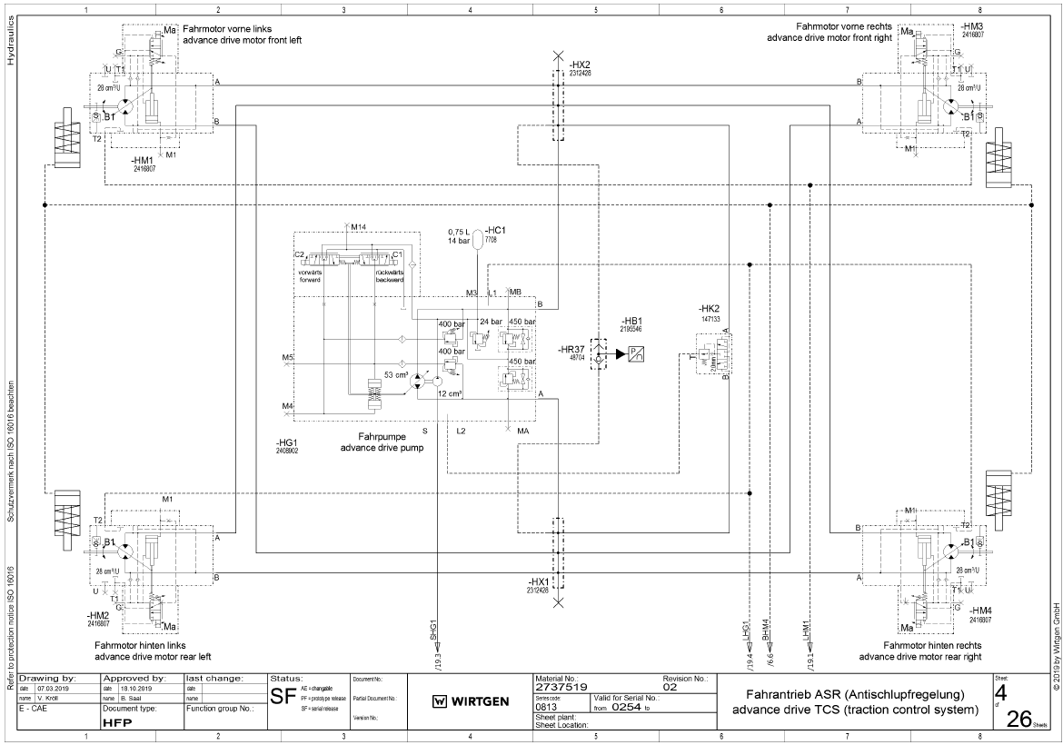
DT8 – Schéma hydraulique de la transmission

DT9 - Courbes de performances
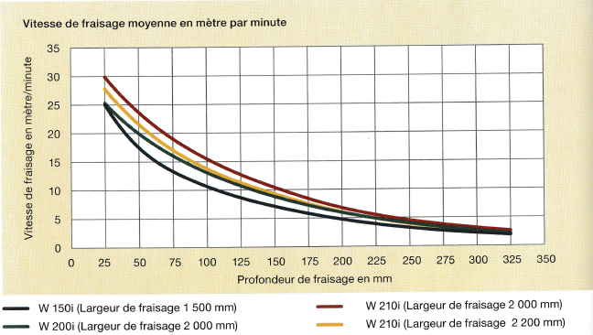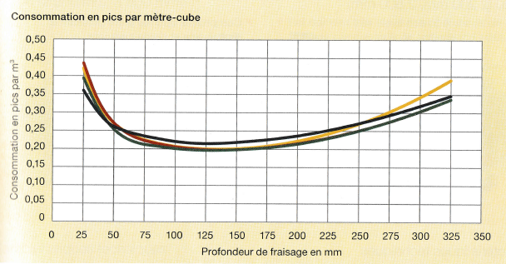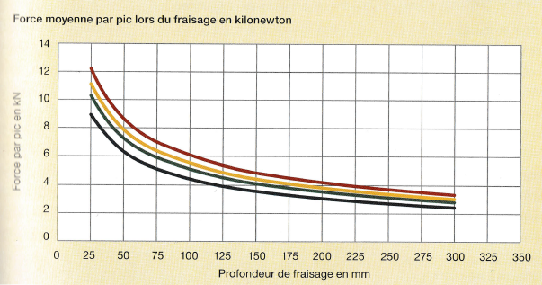
DT10 – Synoptique contrôleur et caractéristiques sonde

Synoptique simplifiée des différentes entrées /sorties sur le contrôleur pouvant mettre en cause les problématiques présentées dans la mise en situation.

Électrovanne PWM de la pompe ventilation
Capteur T° air admission

Controller 1

Informations vers le tableau de bord
Capteur T° liquide de refroidissement

Capteur T° huile hydraulique

Électrovanne PWM de la pompe hydrostatique de translation

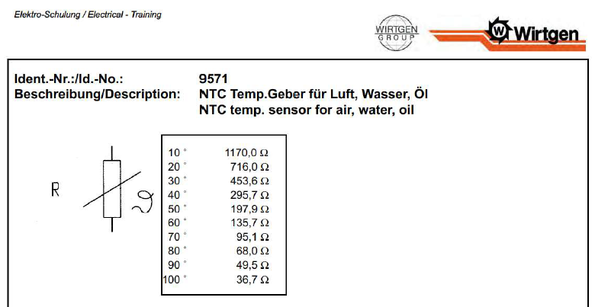

DT11 – HQSE

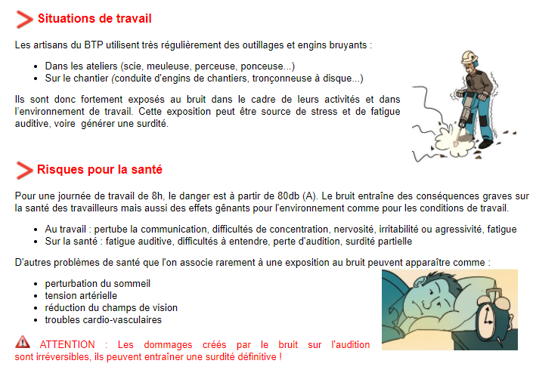
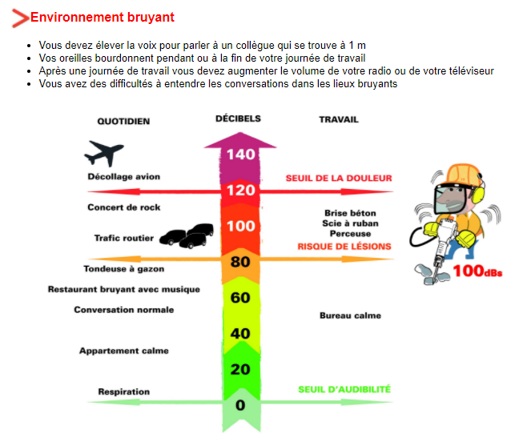

Dossier rÉponseS
Documents-réponse (à rendre avec la copie)

DR1 – Codes affichés
Question 1.1 Rechercher la correspondance et compléter le tableau sur DR1 afin d’analyser et les classifier les codes selon les 2 propositions (mettre une croix).
Code | 713 45 | 913 94 | 925 37 | 925 39 | 1632 14
Correspondance |  |  | Prévention de décrochage
Alerte |  |  | X
Dysfonctionnement

DR2 – Schéma d’architecture
Question 2.1 Compléter le schéma architectural de la machine.
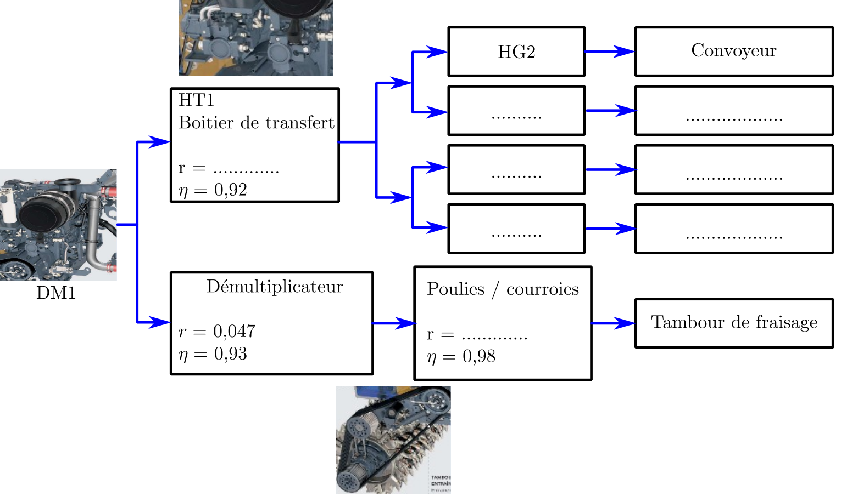

DR3 – Bilan de puissance
Question 2.7
Compléter les caractéristiques de ventilation.
Élément | Pompe | Pression (bars) |  | Cylindrée ($\text{c}{\text{m}}^{\text{3}}\text{.t}{\text{r}}^{\text{-1}}$) |  | Puissance consommée au niveau du récepteur en (kW)
 |  | max | travail | max | travail
Convoyeur | HG2 | 300 | 120 | 53 | 35 | ~10
Avancement | HG1 | 400 | 300 | 53 | 21 | ~15
Équipement | HG3 | 180 | 0 | 28 | 0 | 0
Ventilation | HG4 |  | 180 | 38
Fraise |  |  |  |  |  | 200

Compléter le tableau ci-dessous en indiquant les puissances en kW.
Puissance consommée par les récepteurs en sortie du boitier de transfert (HT1)
Puissance que doit fournir le moteur au boitier de transfert (HT1)
Puissance que doit fournir le moteur au démultiplicateur
Puissance totale que doit fournir le moteur
Puissance moteur disponible | 298 kW

DR4 – Exploitation du bilan de puissance
Question 2.8
Comparer les puissances à fournir et disponible (entourer la bonne réponse)
La puissance consommée est inférieure à celle fournie par le moteur en théorie.
La puissance consommée est égale à celle fournie par le moteur en théorie.
La puissance consommée est supérieure à celle fournie par le moteur en théorie.

Conclure sur l’origine de la surchauffe (entourer la bonne réponse)
Est-ce que la valeur trouvée explique le problème de surchauffe ?
Oui Non

DR5 – Schéma hydraulique du système de ventilation
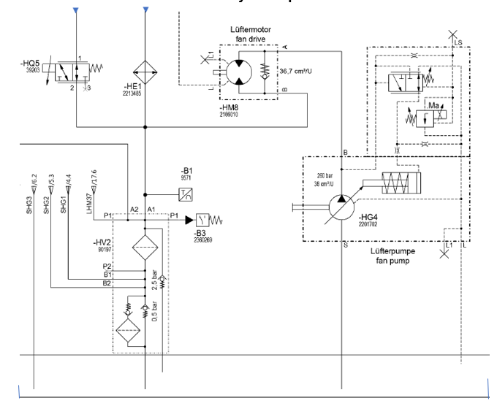
Question 3.2 Tracer en rouge la ligne « haute pression », en bleu la ligne « retour » et en vert la ligne « pilotage en annulation de débit ».
Question 3.3 Entourer l’élément qui permet d’obtenir le débit souhaité.
Question 3.5 Indiquer où placer le manomètre et le dessiner.
Valeur de calibre choisie :
DR6 – Température d’air (admission)
Question 3.6
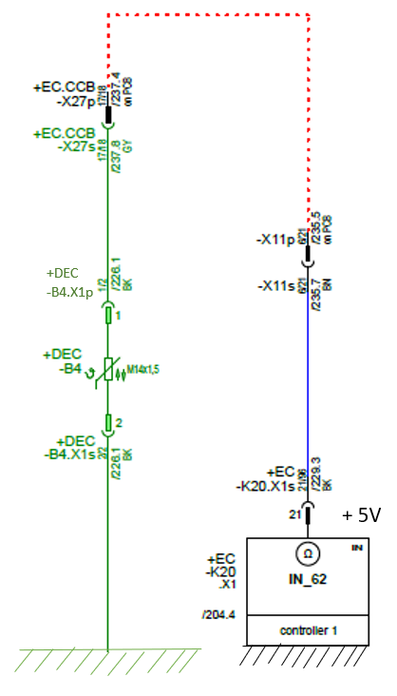
Sur les schémas électriques DR6, DR7 et DR8, placer les appareils nécessaires (voltmètre / ohmmètre) aux points de mesures appropriés.

Sonde N°1 : charge air temperature
DR7 – Température d’huile
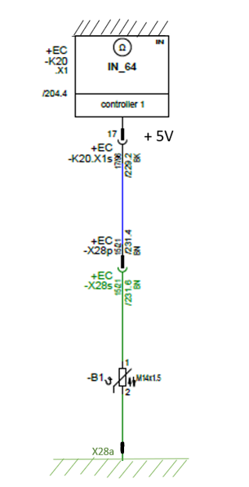

Sonde N°2 : hydraulic oil temperature sensor

DR8 – Température de liquide de refroidissement

Sonde N°3 : coolant temperature sensor

DR9 – Tableaux d’analyse de relevés
Question 3.7
Interpréter les valeurs relevées, compléter le tableau DR9 et identifier l’élément défaillant en justifiant votre réponse avec des éléments du DT10.
Sonde N°1 : charge air temperature
Borne 1 | Borne 2 | Valeur mesurée | Valeur attendue | Sous tension |  | Déconnecté |  | Conformité
 |  |  |  | OUI | NON | OUI | NON | OUI | NON
21 | masse | 5,1 V | 5 V | X |  | X |  | X
K20.X1s | X11s | 0,03 Ω
X11p | X27p | 0,03 Ω
X27s | B4.X1p | 0,03 Ω
B4.X1p | B4.X1s | 730 Ω
B4.X1s | masse | 0,03 Ω
B4.X1s | masse | 0 V |  | X |  |  | X
Sonde N°2 : hydraulique oil temperature sensor
Borne 1 | Borne 2 | Valeur mesurée | Valeur attendue | Sous tension |  | Déconnecté |  | Conformité
 |  |  |  | OUI | NON | OUI | NON | OUI | NON
17 | masse | 5,1V | 5 V | X |  | X |  | X
K20.X1s | X28p | 0,03 Ω
X28s | X28a | 100 Ω
X28a | masse | 0,03 Ω
X28a | masse | 0 V |  | X |  |  | X
Sonde N°3 : coolant temperature sensor
Borne 1 | Borne 2 | Valeur  mesurée | Valeur attendue | Sous tension |  | Déconnecté |  | Conformité
 |  |  |  | OUI | NON | OUI | NON | OUI | NON
42 | masse | 5,1 V | 5 V | X |  | X |  | X
HV1.XMa | HV1.XMs | 40 Ω
HV1.XMa | X28s | 0,03 Ω
HV1.XMs | masse | 0 V |  | X |  |  | X
X28p | K20.X1s | 0,03 Ω

Désigner l’élément défaillant : ………………………………………………………………….
Justifier la réponse : ………..……………………………………………………………………………………..……………………………………………………………………………………………………………………………………………………………………………………………………………………………………………………………………………………………………………………………………………

